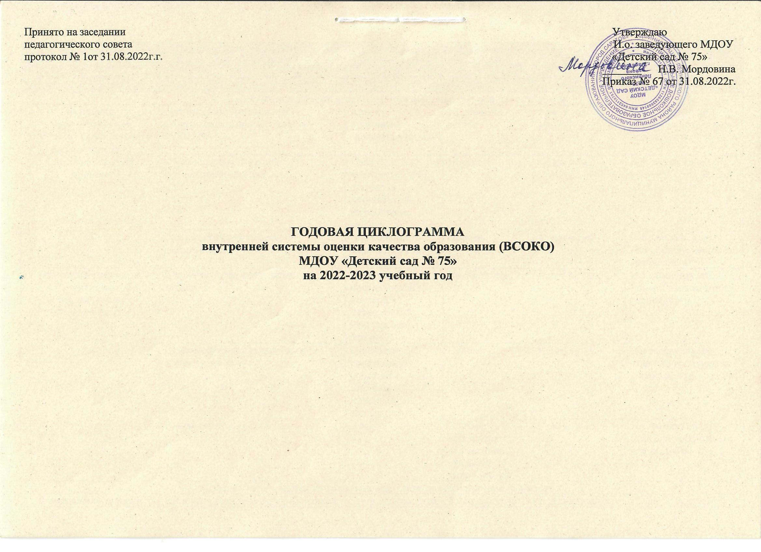

|  |  |  |  |  |  |
| --- | --- | --- | --- | --- | --- |
| **Объект ВСОКО** | **Показатель, характеризующий**  **объект ВСОКО** | **Методы и средства сбора данных** | **Периодичность сбора данных** | **Представление данных**  **(периодичность, сроки)** | **Ответственные лица** |
| 1. **Качество содержания и организации образовательной деятельности** | | | | | |
| **Основная образовательная программа дошкольного образования ДОУ** | Соответствие требованиям федерального законодательства, ФГОС ДО | Анализ программы, экспертная оценка | 1 раз в год, август | 1 раз в год, август | Заведующий ДОУ  Старший воспитатель  Специалисты ДОУ |
| **Образовательный процесс** | Образовательный процесс, организованный взрослым | Контроль, посещение НОД, открытых мероприятий, наблюдение, анализ | По плану | 4 раза в год | Заведующий ДОУ  Старший воспитатель  Специалисты ДОУ |
| Самостоятельная детская деятельность | Наблюдение, анализ детской деятельности | По плану | 4 раза в год | Заведующий ДОУ  Старший воспитатель  Специалисты ДОУ |
| **Взаимодействие всех участников образовательного процесса** | Взаимодействие сотрудников с детьми | Контроль, посещение НОД, открытых мероприятий, наблюдение, анализ | Ежемесячно | 4 раза в год | Заведующий ДОУ  Старший воспитатель  Специалисты ДОУ |
| Взаимодействие с родителями воспитанников | Посещение родительских собраний, открытых мероприятий, анализ | По плану | 4 раза в год | Заведующий ДОУ  Старший воспитатель  Специалисты ДОУ |
| Взаимодействие с социумом | Анализ | По мере проведения совместных открытых мероприятий | 1 раз в год | Заведующий ДОУ  Старший воспитатель  Специалисты ДОУ |
| **2. Качество условий, обеспечивающих образовательную деятельность** | | | | | |
| **Финансовые условия** | Расходы на оплату труда работников, реализующих программу | Сбор информации | Ежеквартально | Ежеквартально | Заведующий ДОУ |
| Расходы на средства обучения и воспитания, соответствующие материалы | Сбор информации | Ежеквартально | Ежеквартально | Заведующий ДОУ |
| Расходы, связанные с дополнительным профессиональным образованием руководящих и педагогических работников по профилю их деятельности | Сбор информации | Ежеквартально | Ежеквартально | Заведующий ДОУ |
| Иные расходы, связанные с обеспечением реализации программы | Сбор информации | Ежеквартально | Ежеквартально | Заведующий ДОУ |
| **Материально-технические условия** | Соответствие санитарно-эпидемиологическим нормам | Контроль | Ежемесячно | 1 раз в год, либо при выявлении нарушений | Заведующий ДОУ  Заместитель заведующего |
| Соответствие правилам пожарной безопасности | Контроль | Ежемесячно | 4 раза в год, либо при выявлении нарушений | Заведующий ДОУ  Заместитель заведующего |
| Соответствие требованиям к средствам обучения и воспитания в зависимости от возраста и индивидуальных особенностей развития детей | Контроль,  анализ | Ежеквартально | 4 раза в год | Заведующий ДОУ  Заместитель заведующего |
| Соответствие требованиям к материально-техническому обеспечению программы (учебно-методические комплекты, оборудование, предметное оснащение) | Контроль,  анализ | Ежеквартально | 4 раза в год | Заведующий ДОУ  Заместитель заведующего |
| **Психолого-педагогические условия** | Основные психолого-педагогические условия | Контроль | По плану | 1 раз в год, май | Заведующий ДОУ  Старший воспитатель |
| Дополнительные психолого-педагогические условия для детей с ОВЗ | Контроль | По плану | 1 раз в год, май | Заведующий ДОУ  Старший воспитатель |
| **Кадровые условия** | Укомплектованность педагогическими кадрами | Анализ | 1 раз в год, май | 1 раз в год, май | Заведующий ДОУ  Старший воспитатель |
| Образовательный ценз педагогических кадров | Анализ | Ежеквартально | 1 раз в год, май | Заведующий ДОУ  Старший воспитатель |
| Уровень квалификации педагогических кадров | Анализ | Ежеквартально | 1 раз в год, май | Заведующий ДОУ  Старший воспитатель |
| Дополнительное профессиональное образование педагогических работников | Анализ | Ежеквартально | 1 раз в год, май | Заведующий ДОУ  Старший воспитатель |
| Компетентность педагогических кадров | Самоанализ,  контроль | По плану | 1 раз в год, май | Заведующий ДОУ  Старший воспитатель |
| Профессиональные достижения педагогических кадров | Сбор информации, анализ | Ежеквартально | 1 раз в год, май | Заведующий ДОУ  Старший воспитатель |
| **Развивающая предметно-пространственная среда** | Соответствие:  - ООП ДО ДОУ;  - материально-техническим и медико-социальным условиям пребывания детей в ДОУ;  - возрастным возможностям детей;  Согласно действующим СанПин:  (насыщенность, вариативность, трансформируемость, доступность, полифункциональность, безопасность) | Контроль | По плану | 1 раз в год, май | Заведующий ДОУ  Старший воспитатель |
| **3. Качество результатов образовательной деятельности** | | | | | |
| **Освоение детьми содержания**  **ООП ДО ДОУ,** | Качество (динамика) освоения воспитанниками содержания  ООП ДО ДОУ | Наблюдение, педагогический мониторинг индивидуального развития детей, сравнительный анализ | 2 раза в год, сентябрь - май | По окончании мониторинга  Сравнительный анализ 1 раз в год, май | Заведующий ДОУ  Старший воспитатель  Специалисты ДОУ  Воспитатели |
| **Достижения воспитанников** | Массовость и результативность участия в конкурсах, смотрах, фестивалях, соревнованиях творческой и спортивной направленности. | Анализ достижений | Ежеквартально | 1 раз в год, май | Заведующий ДОУ  Старший воспитатель |
| **Здоровье воспитанников (динамика)** | Доля посещаемости воспитанниками ДОУ (в среднем за год) | Анализ  посещаемости | Ежемесячно | 1 раз в год, май | Заведующий ДОУ  Медицинская сестра  Воспитатели |
| Средний показатель по болезни дней при посещении ДОУ на одного воспитанника | Анализ заболеваемости | Ежемесячно | 1 раз в год, май | Заведующий ДОУ  Медицинская сестра  Воспитатели |
| Количество случаев травматизма воспитанников в образовательном процессе с потерей трудоспособности в течение 1 дня и более | Контроль  Анализ | Ежедневно  Ежемесячно | 1 раз в год, май | Заведующий ДОУ  Старший воспитатель  Медицинская сестра  Воспитатели |
| Тенденции повышения количества воспитанников 1,2 групп здоровья по сравнению с предыдущим периодом | Сбор информации, анализ | 2 раза в год август, май | 1 раз в год, май | Заведующий ДОУ  Медицинская сестра |
| **Удовлетворенность родителей (законных представителей) воспитанников качеством образовательных результатов** | Удовлетворенность родителей (законных представителей) воспитанников качеством образовательных результатов | Анкетирование | 1 раз в год, май | 1 раз в год, май | Заведующий ДОУ  Старший воспитатель |